Wahrheitsfindung – Oprah von Aurelius

Es wurden die SID‘s durchgesehen ab 2008 bis zum heutigen Tage.

Bei den einzelnen Geschwistern die eine Prüfung bestanden haben, hat man folgendes gefunden:

Onesto, SZ 22141174: nichts gefunden worden

Odessa, SZ 2211177:
im Jahr 2010 Decknachrichten 07 nach Obi-Wan zum Kolbenguß
im Jahr 2009 20.7. gedeckt nach Remo Fichtenschlag
im Jahr 2009 Schau in Stralsund am 13.6. SG 3f
im Jahr 2009 Neuankörung in Rostock am 11.7. Körmeister R. Mai

Orana, SZ 2211178, nur Deckakte, eine Schau in 2010 in Uhingen V11, ansonsten keinen Eintrag bzgl. Körung

(Wir bedanken uns bei den Sportsfreunden die sich diese enorme Mühe gemacht haben!)

Wie ein im Internet hinterlegtes Dokument unter Beweis stellt, wurde für Oprah erst am Ende des Jahres 2010 (!!) eine Körung in Kroatien „gemacht“ bzw. „nachgeholt“. Wir müssen davon ausgehen, dass es hier einer dieser unrechtmässig verabreichten Körungen (samt IPO1 und BH-Prüfungen, etc.) durch den gesperrten Richter betrifft, wie das auf die SV-Webseite angezeigt wurde.

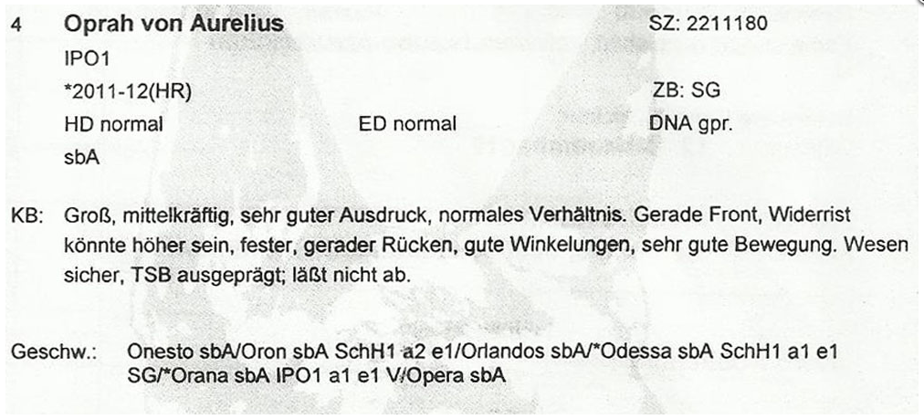

Oprah von Aurelius, geboren am 19/10/2007, zeigt in diese AT eine IPO1-Prüfung und des Weiteren soll sie angekört worden sein, aber erst (am Ende?) des Jahres 2010, für zwei Jahre: 2011-2012.

Diese Ankörung hätte in „HR“ stattgefunden, also in Kroatien.
Sie wäre da aber schon 3 Jahre alt gewesen!
Und sie war ja schon längst (unrechtmassig?) in die Zucht gelangt, und hatte den O-Wurf vom Radhaus nach Remo am Ende des Jahres 2009 bekommen!

Das ist schon einigermassen überraschend, hat ja ihrer Wurfschwester Odessa bereits im Monat Juli (11/07) vom Jahre 2009 – also noch nicht ganze zwei Jahre alt – eine Ankörung unter Rüdiger Mai in Rostock (für 2010/2011) erhalten. Sie wurde auch sofort belegt und zwar (auch) von Remo vom Fichtenschlag:

(*)Remo vom Fichtenschlag 2208401 SchH2 (71) M. Oßmann, Neuenreuth 8, 96369 Weißenbrunn
20.07.2009 (*)Odessa von Aurelius 2211177 SchH1 (85) D. Rymarski, Alte Dorfstr. 4 a, 38489 Beetzendorf

Hier, bei der Odessa, scheint die Reihenfolge der Prüfungen, Körungen und Zuchtzulassungsbestimmungen zu stimmen. Und die Körung war tatsächlich bereits abgenommen, 9 Tage vorher (VOR dem Decktag, wie das gefordert ist).

Bei Oprah dahingegen!

Im WinSis-Cat wird keine Auskunft über die Körung hinterlegt.
Es soll zwar eine Erstankörung gegeben haben, aber es finden sich nicht die gewohnten Einzelheiten, wie Ort, Datum und Richter, und nicht die üblichen Grössenangaben!
Komisch!
Und es werden überhaupt keine Schauergebnisse für diese Hündin angezeigt.

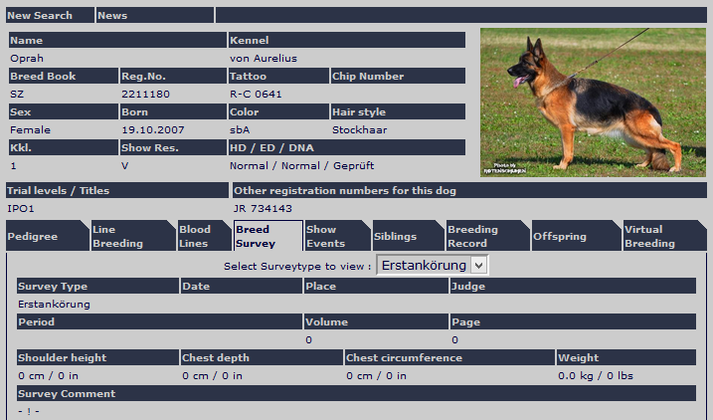

Bei ihre Wurfschwester Odessa sieht das aber ganz anders aus. Da werden die Einzelheiten perfekt dokumentiert:

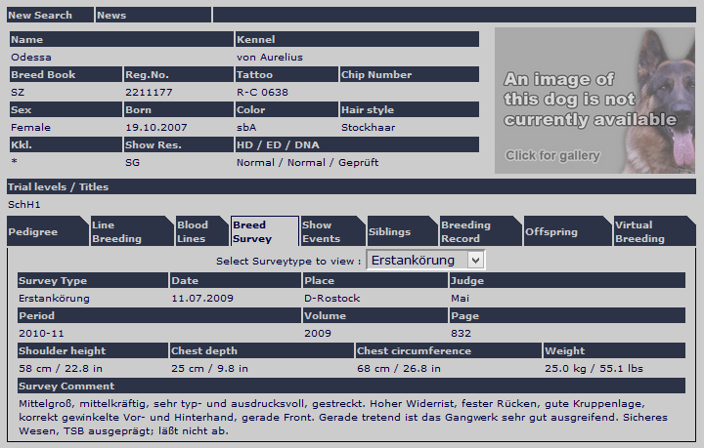

Nu findet man bei der ersten in den SV-Decknachrichten registrierten Verpaarung von Oprah von Aurelius mit Remo vom Fichtenschlag schon das Sternzeichen = * vor ihrem Namen.

Das würde bedeuten, dass man sie hier also bereits angekört vorgestellt hat!

Die bisher ergatterte Prüfungsstufe wäre also nach wie vor IP1.

(*)Remo vom Fichtenschlag 2208401 SchH2 (71) M. Oßmann, Neuenreuth 8, 96369 Weißenbrunn
30.06.2009 (*)Oprah von Aurelius 2211180 (IP1) (89) G. Safar, Kolodvorska 36, HR-31224 Niza

ABER!

Bei der zweiten Verpaarung, diesmal mit Ober von Bad-Boll, steht sie NOCH IMMER mit Sternchen = * und zwar zwischen Klammern in den Unterlagen!! Der Deckakt findet aber schon 6,5 Monate später statt!! Eine Körung wurde also noch immer nicht durchgeführt bzw. anerkannt!

*Ober von Bad-Boll 2169889 SchH3 (82) H.-P. Rieker, Steigstr. 35, 73101 Aichelberg
12.01.2010 (*)Oprah von Aurelius 2211180 (IP1) (83) G. Safar, Kolodvorska 36, HR-31224 Niza

Erst bei der dritten Verpaarung am Ende von 2011 (!!) – wenn Omen vom Radhaus schon über 2 Jahre alt ist (!!) - wird das Sternzeichen der Körung OHNE Klammern dargestellt, sie wäre nun offiziell angekört und sie hätte nun die Prüfungsstufe IPO1, wie es oben auf dem Dokument zu sehen ist.

Aber was ist das denn?

Bei der Decknachricht steht als höchste Prüfungsstufe wieder/noch immer IP1 eingetragen!?

Ich verstehe nur Bahnhof!

Wenn sie bereits, wie in den Papieren seit Ende 2010 für 2011-2012 angekört ist, wieso steht dann am Ende von 2011 wieder IP1 in den Unterlagen?

*Wallaby vom Kapellenberg 2233829 SchH1(2) IP2 (73) W. Benitz, Am Hölzl 6, 85084 Reichertshofen
08.10.11 *Oprah von Aurelius 2211180 IP1 (77) G. Safar, Kolodvorska 36, HR-Niza, Koska 31224

Bei der nächsten Verpaarung mit Fred vom Rumbachtal, dann sprechen wir über Ende 2012, wird endlich IPO1 in den Decknachrichten verzeichnet:

*Fred vom Rumbachtal 2237270 SchH3 (75) E. Zielinski, Pohlweg 30, 46348 Raesfeld
13.09.12 *Oprah von Aurelius 2211180 IPO1 (77) G. Safar, Kolodvorska 36, HR-Niza, Koska 31224

Später werden noch zwei Verpaarungen vorgenommen, da hätte die Oprah nun schon die IPO2 abgelegt.

*Saabat von Aurelius 2257868 IPO3 (78) J. Koller, Terlacher Str. 3, A-9241 Wernberg
15.10.13 *Oprah von Aurelius 2211180 IPO2 (76) G. Safar, Kolodvorska 36, HR-Niza, Koska 31224
23.10. *Lybia v. Mining JR 739794 IPO1(73) G. Safar, Kolodvorska 36, HR-Niza, Koska 31224

*Risco vom Suentelstein 2279657 IPO1(2) (79) A. Woerner, Charlottenstr. 30, 74348 Lauffen
26.03.14 *Oprah von Aurelius 2211180 IPO2 (75) G. Safar, Kolodvorska 36, HR-Niza, Koska 31224

Wie sich nun bereits allerseits herumgesprochen hat, müssen die Besitzer der Nachkommen von Omen vom Radhaus ihre Ahnentafel zwecks Korrektur beim SV einliefern. Oprah von Aurelius und ihre Auszeichnungen (BH, IPO1, Ankörung…) bzw. die Daten des O-Wurfes von Oprah, waren also anscheinend wohl zu beanstanden!?

Ich denke wir können anhand aller Informationen ruhig davon ausgehen, dass ihre Körung, wie sie oben in die AT verzeichnet wird, und wie sie in Kroatien abgelegt wurde (unter dem gesperrten Richter?), aberkannt werden muss. Ihre Nachkommen können dann NICHT im SV-Zuchtbuch eingetragen werden.

Das ist aber noch nicht genug. Wie man aus den Informationen lernt, war der O-Wurf von Oprah (mit Omen) bereits lange Zeit VOR der Körung von Oprah auf die Welt gekommen. Oprah hätte unserer Ansicht nach noch gar nicht in die Zucht eingesetzt werden dürfen. Und ihre Nachkommen könnten dementsprechend auch nicht verzeichnet werden im SV-Zuchtbuch. Wozu gibt es sonst alle diese Verordnungen?

Es sieht alles so aus, als hätte man erst NACH den Erfolgen von Omen einen Versuch gemacht um schnell noch am liebsten ganz weit weg im Ausland, weit weg und unbeobachtet, die notwendigen Papieren (mit Prüfungen und Körungen) zu „schreiben“, wobei das natürlich nicht wortwörtlich gemeint ist, sondern, in der negativsten Konnotation überhaupt, vielmehr als ein „schreiben“ in übertragendem Sinne (wie man in Lübz-Bobzinn für viele Hunde viele SV-Prüfungsstufen „geschrieben“ hat die bis heute nicht voll geahndet wurden).

Ein kurzes Fazit?

Eine legitime Frage die man Klaus Sievers, Winfried Benzitz und Josephine Kao (= die „Macher“) bei der Siegerschau in Nürnberg stellen darf: „Hat der Belgier wieder mal recht und habt Ihr geschummelt?“

Wer in Nürnberg dabei ist, kann es fragen.
Man sieht sich ja sonst nicht!

Ahnentafel sind Rasseechtheitszertifikate und Urkunden im gerichtlichen Sinne?! Ja??

Dann muss man sie korrigieren, wenn sie gefälscht wurden, Herr Zuchtbuchführer Setecki!

Und dass man mit gefälschten Papieren NICHT im SV-Zuchtbuch, geschweige denn in die Ausleseklasse gehört, dürfte auch klar sein!

Wie schreiben meine Leser?

„Hallo Jantie, es ist alles so verwirrend, man muß schon alles zweimal durchlesen um zu begreifen was die "Macher" da veranstaltet haben. Omen war ja schon 1 Jahr alt als seine Mutter (Oprah) zur Körung geführt wurde.
Es kann und darf nicht sein, dass dieser Rüde auch noch die VA-Bewertung zuerkannt wird, wir dürfen gespannt darauf sein was dieses Wochenende auf der Siegerschau wieder passieren wird und ob die den Omen bringen werden…“

